
МИНОБРНАУКИ РОССИИ

федеральное государственное бюджетное образовательное учреждение высшего образования
«Санкт-Петербургский государственный технологический институт (технический университет)»
УГНС |  | 09.00.00 | Информатика и вычислительная техника
Направление подготовки |  | 09.03.01 | Информатика и вычислительная техника
Направленность (профиль) |  |  | Информатика и вычислительная техника
Форма обучения |  |  | очная
Факультет |  |  | Информационных технологий и управления
Кафедра |  |  | Систем автоматизированного проектирования и управления
Учебная дисциплина |  |  | Разработка программных систем
Курс | II |  | Группа | 444

Отчет по лабораторной работе № 1
Вариант № 21

Тема: «Изучение основ низкоуровневого программирования на примере Машины Тьюринга»

Исполнитель: |  | Орлов Н.А.
Проверили: |  | Дамрин А.О.

1 Цель и задача работы 3
2 Блок-схема алгоритма 3
3 Текст программы 5
4 Тестовые примеры 6
5 Выводы 10
СОДЕРЖАНИЕ

1 Цель и задача работы
Целью данной работы является приобретение практических навыков низкоуровневого программирования путем разработки и тестирования программы для Машины Тьюринга. Конкретной задачей является создание алгоритма и его программной реализации, которая проверяет, есть ли в строке каждый из символов алфавита a, b, c.

2 Блок-схема алгоритма
На рисунках 1.1 , 1.2 и 1.3 представлена блок-схема алгоритма решения задачи.
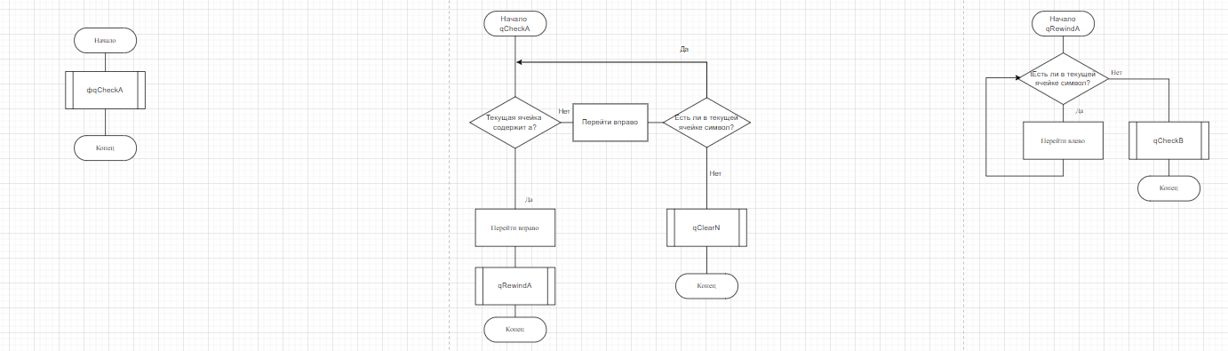
Рисунок 1.1 – Первая часть блок-схемы алгоритма решения задачи
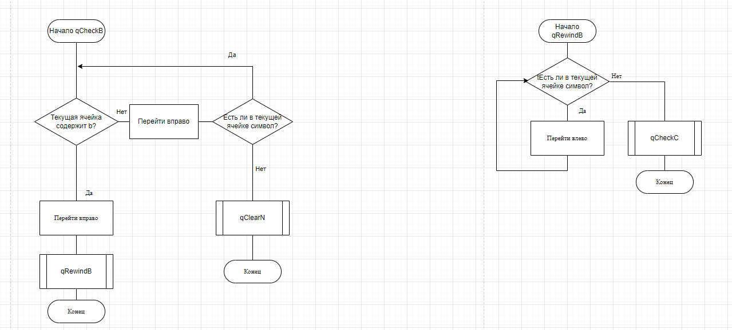
Рисунок 1.2 – Вторая часть блок-схемы алгоритма решения задачи
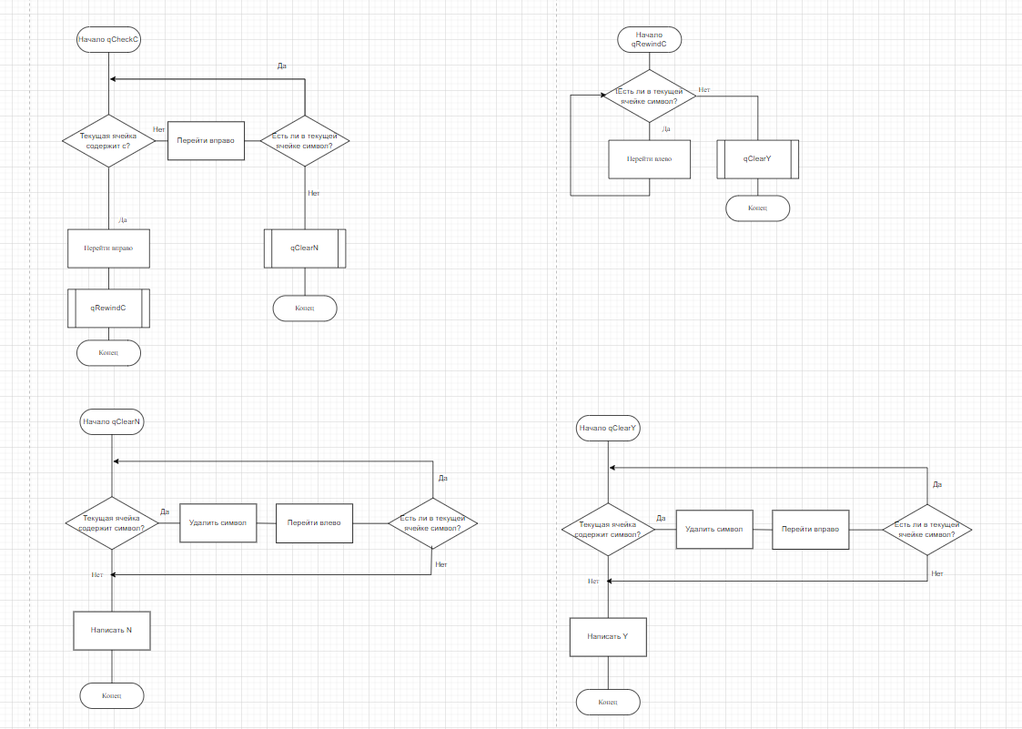
Рисунок 1.3 – Третья часть блок-схемы алгоритма решения задачи

3 Текст программы
На рисунке 2 представлена таблица состояний.
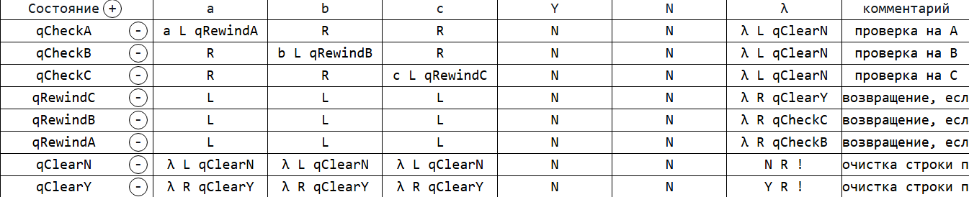
Рисунок 2 – Таблица состояний

4 Тестовые примеры
Примеры приведены на рисунках 3, 4 и 5.
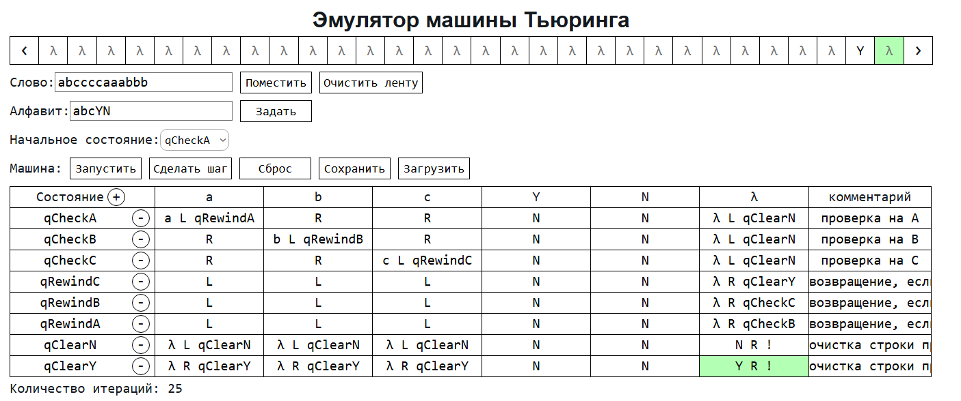
Рисунок 3 – Пример с корректным начальным набором данных (abccccaaabbb)
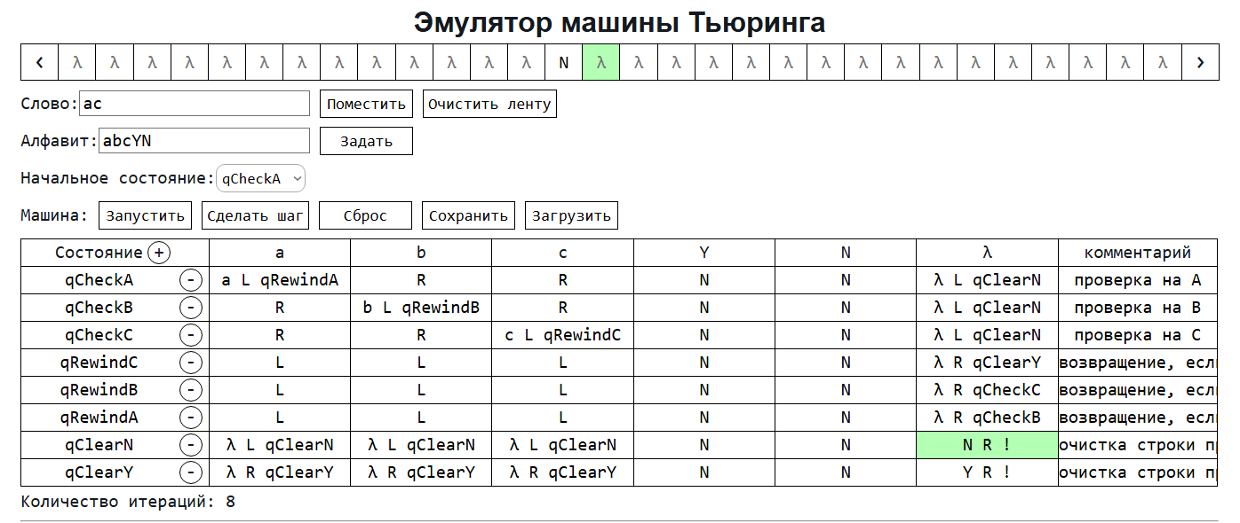
Рисунок 4 – Пример с корректным начальным набором данных (ac)
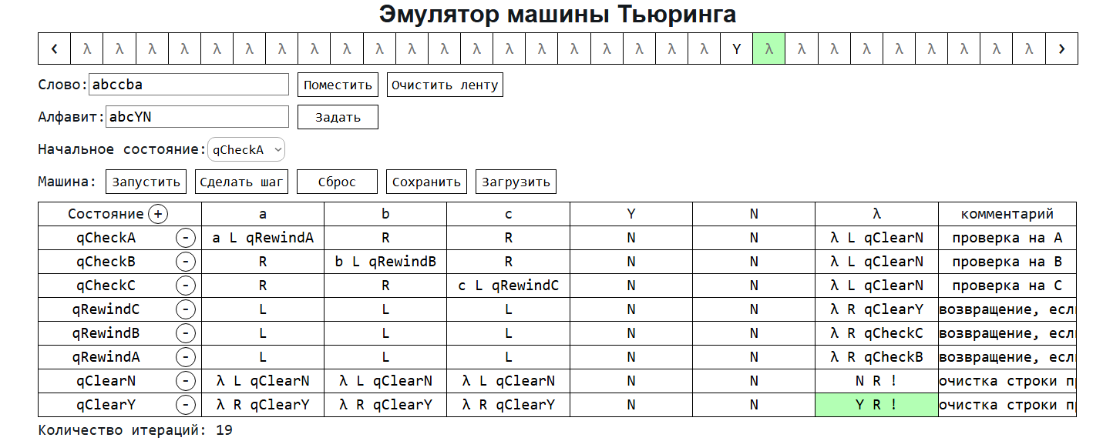
Рисунок 5 – Пример с корректным начальным набором данных (abccba)

5 Выводы
В ходе лабораторной работы были успешно изучены основы низкоуровневого программирования на примере реализации алгоритма для Машины Тьюринга. Разработанная программа корректно определяет, является ли число, заданное в унарной системе счисления, степенью двойки. Работа демонстрирует, что даже для решения относительно простой задачи требуется тщательная проработка алгоритма, учет всех возможных состояний системы и граничных случаев.
Практическое значение работы заключается в освоении принципов работы абстрактной вычислительной машины и развитии навыков алгоритмического мышления. Полученный опыт подтверждает, что Машина Тьюринга остается фундаментальной моделью для понимания основ вычислений и теории алгоритмов, несмотря на свою кажущуюся простоту.
Также, благодаря этой работе можно понять, что сложность алгоритмов не является линейной, поэтому, в будущем, стоит соблюдать баланс между простотой реализации и сложности в плане задействования ресурсов вычислительной техники.

